



**JISHOU　UNIVERSITY**

**软件学院课程设计**

|  |  |
| --- | --- |
| **题 目：** | 仿QQ聊天室 |
|  |  |
| **作 者：** | 周杨 |
| **学 号：** | 2019401357 |
| **课程名称：** | Java程序设计基础 |
| **专业年级：** | 19级 |
| **指导老师：** | 雒利平 |
| **完成时间：** | 2020年1月8日 |

**吉首大学软件学院制**

**目 录**

驾考系统设计与实现 1

1 项目概述 1

1.1 项目描述 1

1.2 项目需求 1

2 系统设计与实现 4

2.1 实现系统功能所采覆盖知识点 4

2.2 读者信息管理模块 4

3 系统测试 7

4 项目特色 7

# 仿QQ聊天室设计与实现

# 1 项目概述

## 1.1 项目描述

在现在科技发达的背景下，互联网的发展便利了人们之间的沟通与交流。打电话只能让人们从语音上交流，而聊天室不仅仅局限于语音，还可以发送文字、表情、文件等，使双方沟通更加便捷。本项目就是以此为切入点打造一个供人们线上交流的聊天软件。  
 仿QQ聊天室软件就是基于当今信息化时代下人们网上聊天交友沟通交流需求应运而生的一款聊天软件。为用户提供注册账号、修改信息、添加好友、进行私聊、创建或添加群，进行群聊等功能。在聊天过程中不仅可以发送文字还能发送图片、语音和文件。不仅可以两个人私聊，还可以进行多人聊天。促进用户之间多方面的交流，提高用户使用体验。

## 1.2 项目需求

### 1.2.1 功能需求

（使用文字描述功能需求，可参考以下模板）

本聊天室分为客户端和服务端。客户端给用户提供交流平台。服务端则是为客户端提供用户、题库、资讯等相关的交互接口。

用户可以随时随地地学习驾考理论知识，模拟真实考试，提前熟悉考试题目，可以记录用户的考试错题，让用户使用软件反复进行练习，以此来提高驾驶通过率。

本项目完成了以下QQ相关的功能或模块：

1）登录：通过账号密码登录；

2）注册：通过邮箱注册，系统为用户随机生成一个账号；

3）找回密码：通过用户邮箱接收验证码，用户正确输入接收到的验证码可以重置密码；

4）好友列表：头像，签名，背景，资料的修改；

5）私聊/群聊：发送表情，图片，文件，语音，常用语；

6）搜索：通过用户输入的账号精准搜索用户或群聊；

7）功能：刷新好友和群聊状态，创建群聊

### 1.2.2 用例分析

（绘制用例图，撰写用例描述，建议使用Enterprise Architect工具软件绘制用例图，参考以下模板。）

下面使用总体用例图可以更加清晰的表达整个系统功能，总体用例图如图1-1所示。

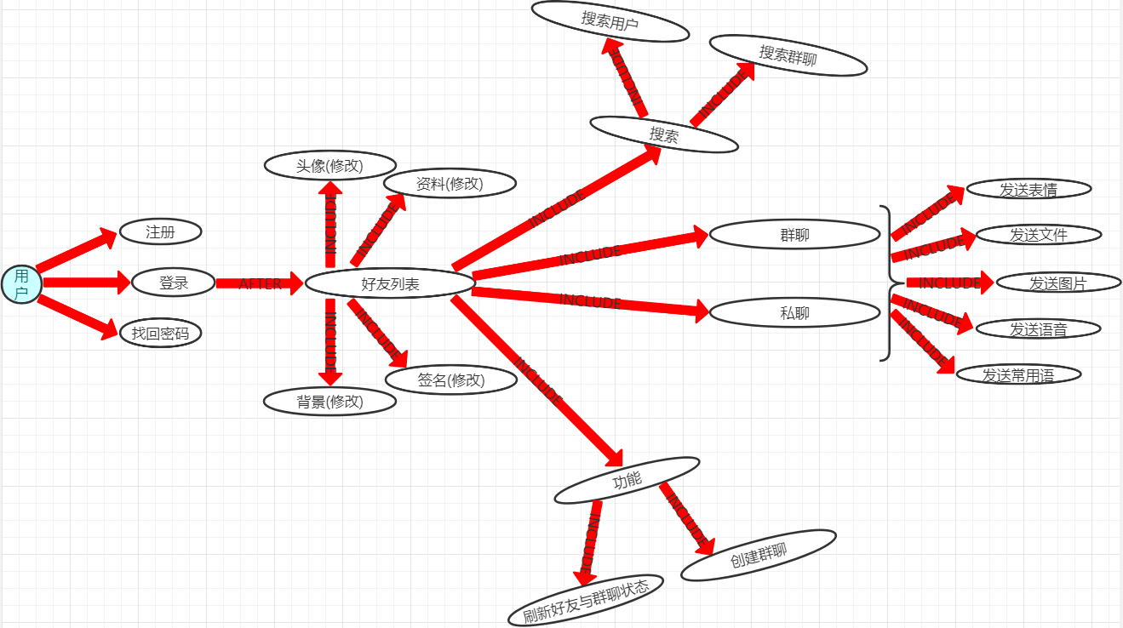

图1-1 总体用例图

### 1.2.3 数据需求

服务端采用MySQL数据库。根据实体设计，共有五张数据表。数据库实体图如图1-3-1，数据库E-R图如图1-3-2所示：

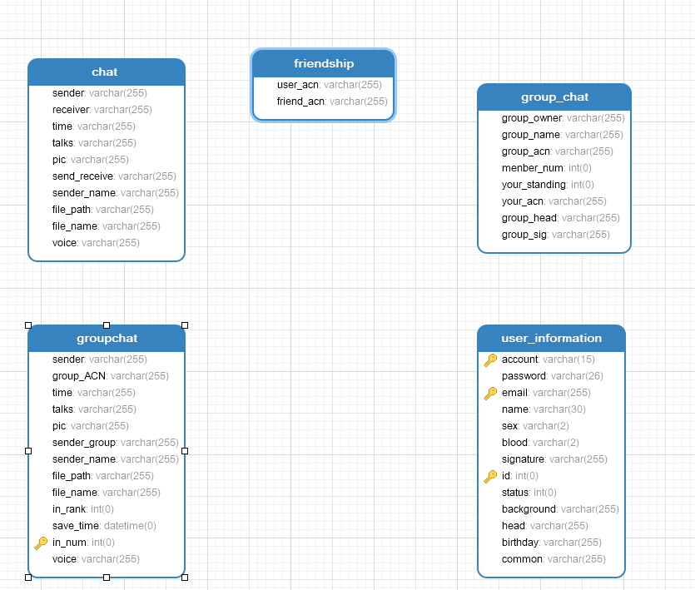

图1-3-1 服务端数据库实体图

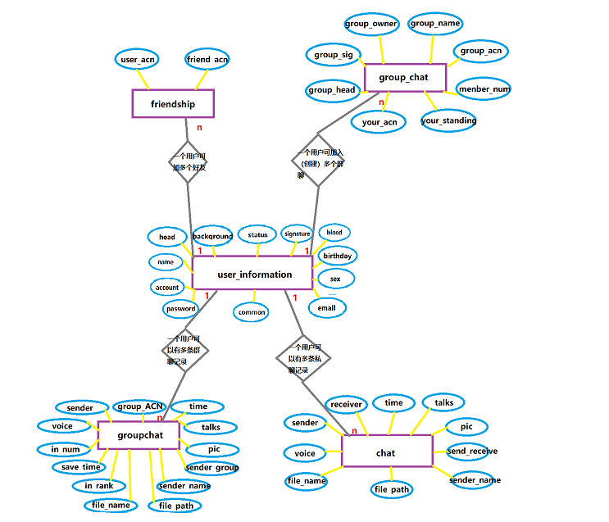

图1-3-2 数据库E-R图

表设计如下：

表1-1 用户表

|  |  |  |  |  |  |  |
| --- | --- | --- | --- | --- | --- | --- |
| 序号 | 字段名 | 说明 | 类型 | 长度 | 可否为空 | 主键 |
| 01 | id | 编号 | int | 0 | 否 | 是 |
| 02 | account | 账号 | varchar | 15 | 否 | 否 |
| 03 | password | 密码 | varchar | 26 | 否 | 否 |
| 04 | email | 邮箱 | varchar | 100 | 否 | 否 |
| 05 | name | 昵称 | varchar | 30 | 否 | 否 |
| 06 | sex | 性别 | varchar | 2 | 是 | 否 |
| 07 | blood | 血型 | varchar | 2 | 是 | 否 |
| 08 | signature | 签名 | varchar | 50 | 是 | 否 |
| 09 | status | 登录状态 | int | 0 | 否 | 否 |
| 10 | background | 好友列表背景 | varchar | 255 | 否 | 否 |
| 11 | head | 头像 | varchar | 255 | 否 | 否 |
| 12 | birthday | 生日 | varchar | 20 | 否 | 否 |
| 13 | common | 常用语 | varchar | 255 | 否 | 否 |

表1-2 群聊表

|  |  |  |  |  |  |  |
| --- | --- | --- | --- | --- | --- | --- |
| 序号 | 字段名 | 说明 | 类型 | 长度 | 可否为空 | 主键 |
| 01 | group_owner | 群主 | varchar | 15 | 否 | 否 |
| 02 | group_name | 群名 | varchar | 30 | 否 | 否 |
| 03 | group_acn | 群号 | varchar | 15 | 否 | 否 |
| 04 | group_head | 群头像 | varchar | 255 | 否 | 否 |
| 05 | group_sig | 群简介 | varchar | 255 | 是 | 否 |
| 06 | menber_num | 群员总数 | int | 0 | 否 | 否 |
| 07 | your_standing | 用户在群中等级 | int | 0 | 否 | 否 |
| 08 | your_acn | 用户的账号 | varchar | 15 | 否 | 否 |

表1-3 好友表

|  |  |  |  |  |  |  |
| --- | --- | --- | --- | --- | --- | --- |
| 序号 | 字段名 | 说明 | 类型 | 长度 | 可否为空 | 主键 |
| 01 | user_acn | 用户账号 | varchar | 15 | 否 | 否 |
| 02 | friend_acn | 好友账号 | varchar | 15 | 否 | 否 |

表1-4 私聊聊天记录表

|  |  |  |  |  |  |  |
| --- | --- | --- | --- | --- | --- | --- |
| 序号 | 字段名 | 说明 | 类型 | 长度 | 可否为空 | 主键 |
| 01 | sender | 发送者 | varchar | 15 | 否 | 否 |
| 02 | receiver | 接收者 | varchar | 15 | 否 | 否 |
| 03 | time | 发送时间 | varchar | 255 | 否 | 否 |
| 04 | talks | 文字内容 | varchar | 255 | 是 | 否 |
| 05 | pic | 图片内容 | varchar | 255 | 是 | 否 |
| 06 | sender_name | 发送者昵称 | varchar | 255 | 否 | 否 |
| 07 | file_path | 文件内容路径 | varchar | 255 | 是 | 否 |
| 08 | file_name | 文件内容名字 | varchar | 255 | 是 | 否 |
| 09 | voice | 语音内容 | varchar | 255 | 是 | 否 |

表1-5 群聊聊天记录表

|  |  |  |  |  |  |  |
| --- | --- | --- | --- | --- | --- | --- |
| 序号 | 字段名 | 说明 | 类型 | 长度 | 可否为空 | 主键 |
| 01 | in_num | 用户账号 | int | 0 | 否 | 是 |
| 02 | group_ACN | 群号 | varchar | 15 | 否 | 否 |
|  | sender | 发送者账号 | varchar | 15 | 否 | 否 |
|  | sender_name | 发送者昵称 | varchar | 30 | 是 | 否 |
|  | time | 发送时间 | varchar | 255 | 是 | 否 |
|  | talks | 文字内容 | varchar | 255 | 是 | 否 |
|  | pic | 图片内容 | varchar | 255 | 是 | 否 |
|  | file_path | 文件内容 | varchar | 255 | 是 | 否 |
|  | file_name | 文件内容名字 | varchar | 255 | 是 | 否 |
|  | save_time | 记录保存时间 | datetime | 0 | 否 | 否 |
|  | voice | 语音内容 | varchar | 255 | 是 | 否 |
|  | in_rank | 记录等级 | int | 0 | 否 | 否 |

# 2 系统设计与实现

## 2.1 实现系统功能所采覆盖知识点

本系统实现了综合办公、科研机构、科研人员、科研项目等个11个模块，各模块功能实现所采用技术见表2-1所示。

表2-1 系统功能及所采用技术一览表

|  |  |  |  |
| --- | --- | --- | --- |
| **序号** | **功能点** | **基本知识点** | **扩展知识点** |
| 1 | 注册 | 1.Java线程  2.Java类集框架  3.Java数据库编程  4.DAO设计模式  5.图形界面  6.数据内容  7.API文档 | 1.Java网络编程 |
| 2 | 登录 | 2.多线程 |
| 3 | 找回密码 | 3.泛型 |
| 4 | 更换头像/背景 |  |
| 5 | 修改个人资料 |  |
| 6 | 查找添加用户/群 |  |
| 7 | 聊天发送文字/图片/文件/表情/语音 |  |
| 8 | 创建群聊 |  |
| 9 | 管理员/群主管理群员 |  |  |

## 2.2 读者信息管理模块

**2.2.1 界面设计与实现**

1、运行程序，进入登录界面：登录界面，输入账号密码之后点击登录后进入用户界面。没有账号的可以点击注册账号注册。

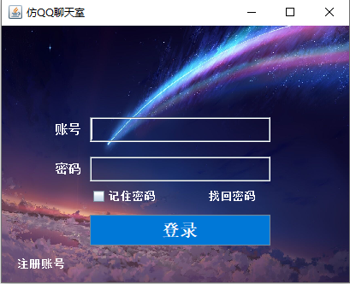

2、用户界面：登录后进入用户界面，可以知道我的好友和群组有哪些，选中好友（群）并右击进行聊天，还可以编辑个人信息、添加好友、创建群聊、加入群聊。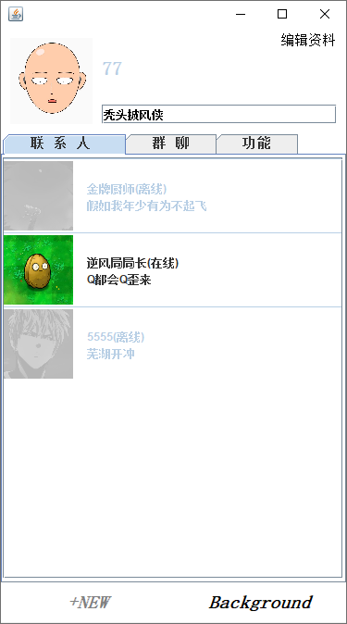

3、聊天界面**：**进入聊天界面，会显示之前的聊天信息，页面中的功能有发送信息、发送表情、发送文件、常用语、发送语音等功能。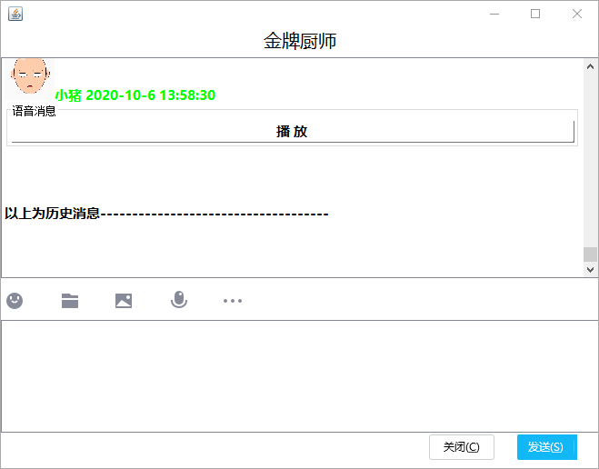

4、登录**：**在上面这个框中输入用户名，下面这个框中输入密码后，点击登录按钮可进入用户界面。点击注册账号进行注册。



5、注册：注册页面，根据提示输入基本消息，例如昵称、密码、确认密码、邮箱、验证码。验证码会发送到填写的邮箱。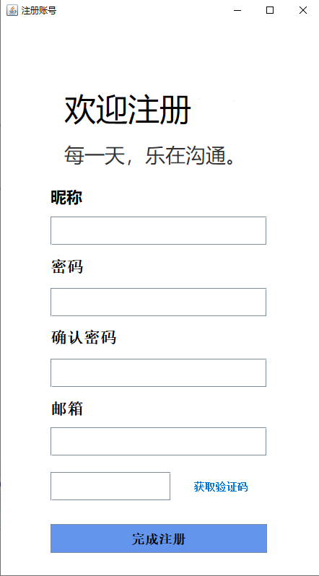

6、找回密码：点击登录界面的忘记密码进入找回密码页面，输入用户账号和邮箱，点击获取验证码，会将验证码发送到用户注册时填写的邮箱，然后输入新密码验证成功后可以使用新密码进行登录。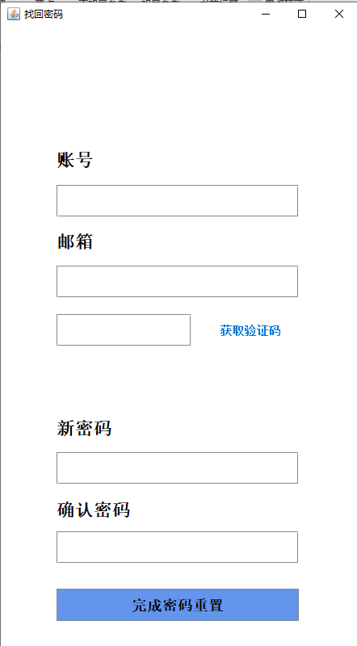

7、展示个人信息：进入用户界面后，点击进入个人信息页面，该页面会显示详细的个息。

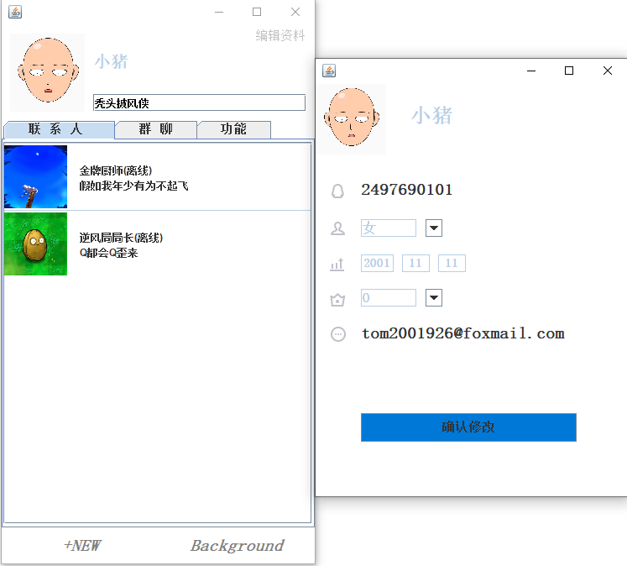点击头像可以自由选择头像  
 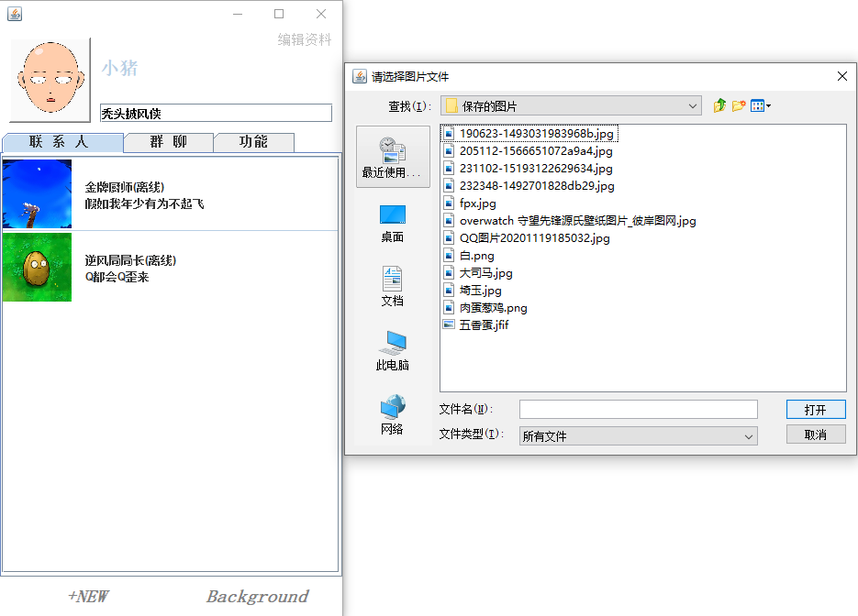点击个性签名框可以修改签名

8、编辑信息：进入编辑信息界面，昵称、性别、生日。  
 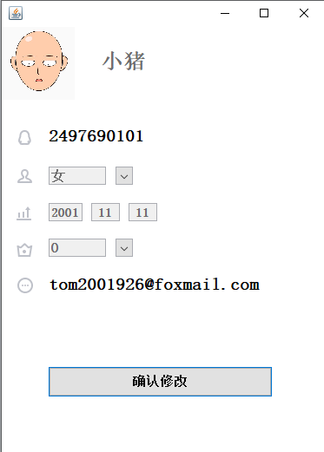

9、添加好友：用户界面点击添加好友，会弹出窗口要求输入要添加的账号，点击查询进行查询。  
 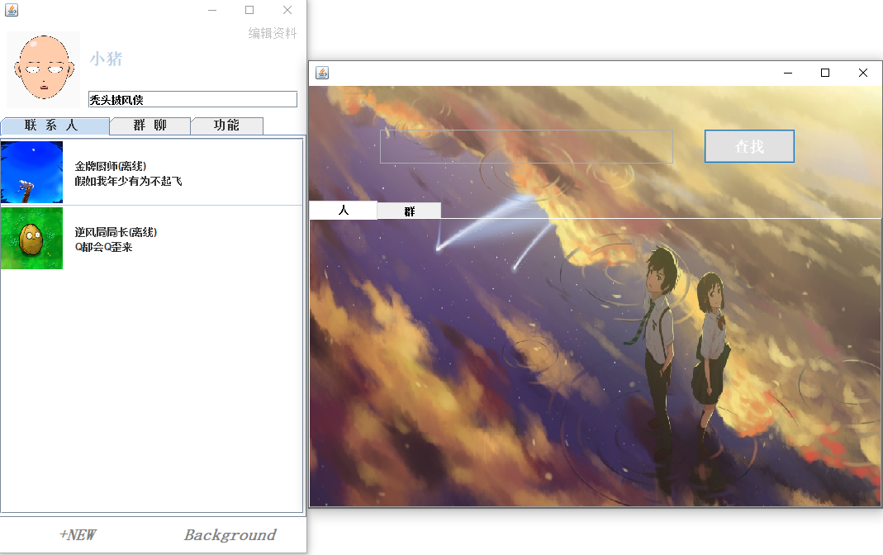  
  
 如果被查询的账号存在，会显示其个人基本信息。  
 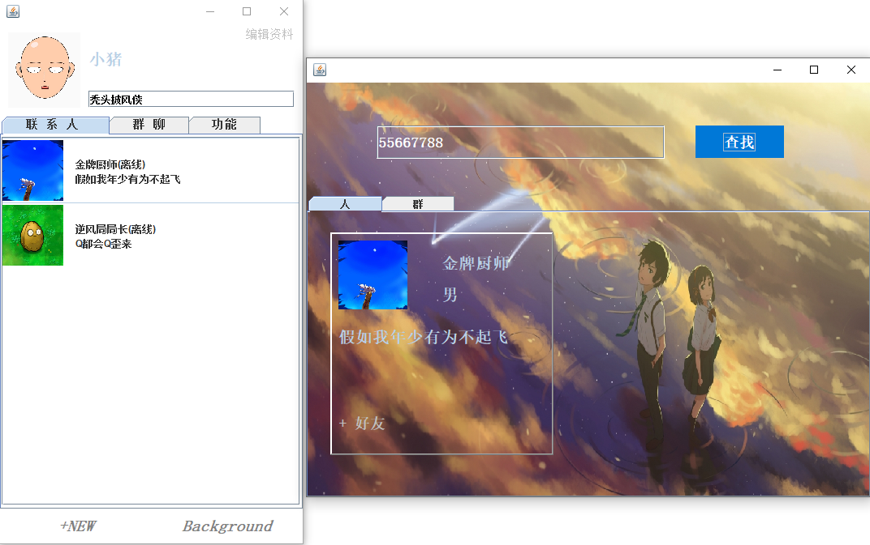

点击添加好友。点击头像显示详细个人信息

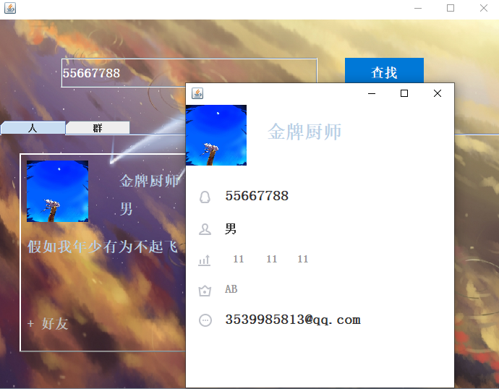

10、与好友相关操作：在用户界面选中需要对其进行操作的好友，再右击，可以给好友发送信息、查看好友资料、删除好友或者发送文件。点击查看资料会弹出好友个人信息，点击删除好友会删除好友关系。  
 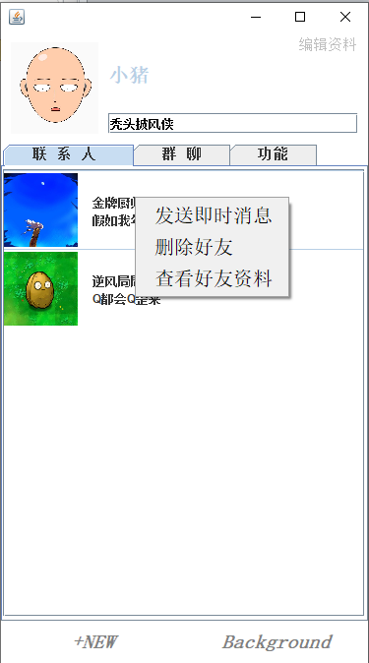

11、与好友私聊：选中好友，点击发送信息后进入与好友的聊天界面。在聊天框中输入要发送的文字，点击右下方的发送按钮即可发送消息。  
 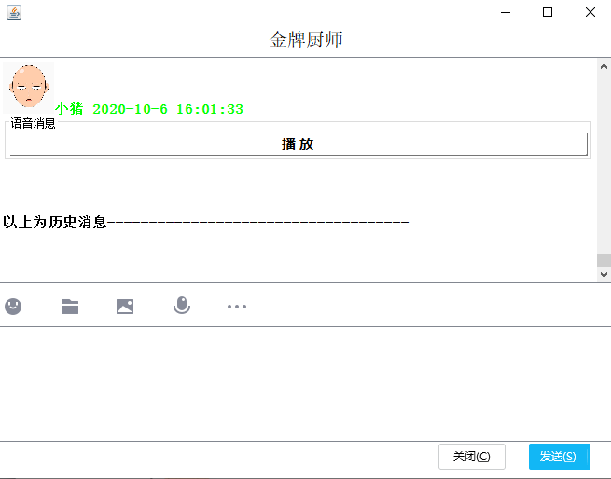  
  
 点击下方的发送表情，会显示可供选择发送的表情。  
 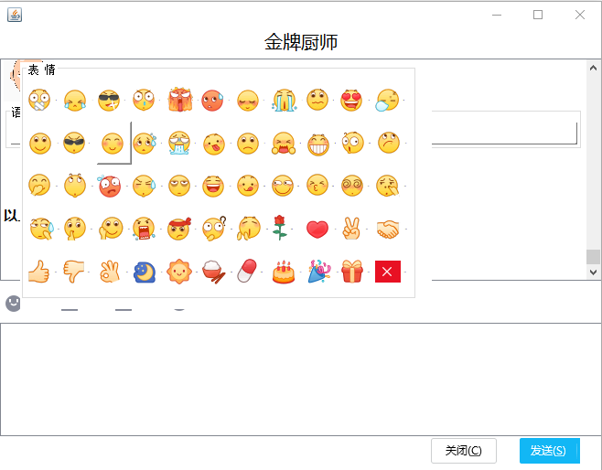  
  
 点击下方的发文件按钮，会打开文件选择器，可以从中选择用户需要发送的文件。 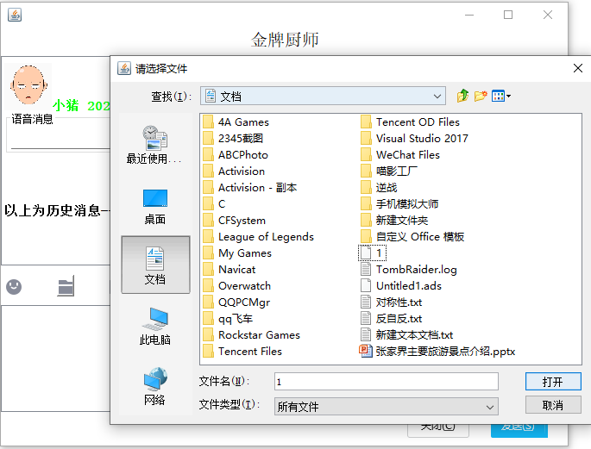  
  
 好友接收后点击直接打开文件；如果发送的文件为图片格式则直接显示图片。  
 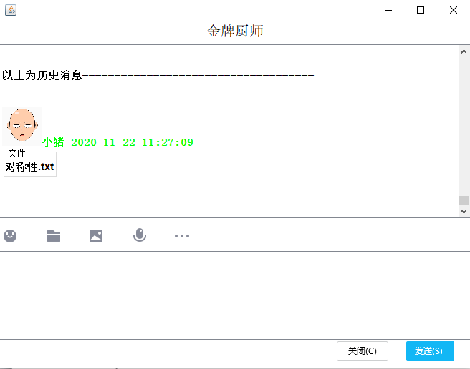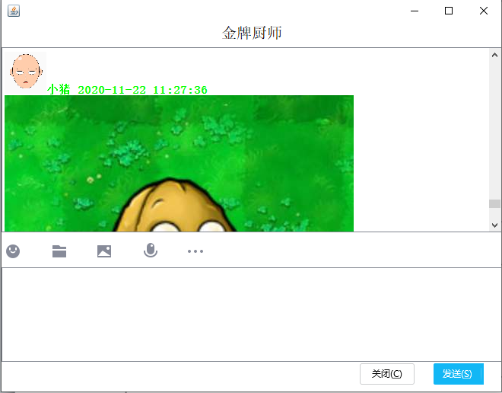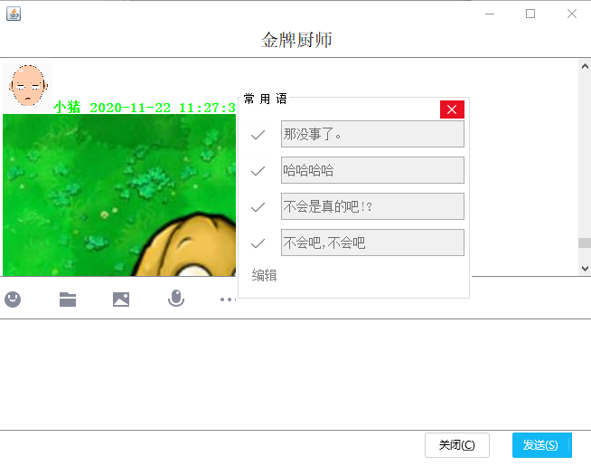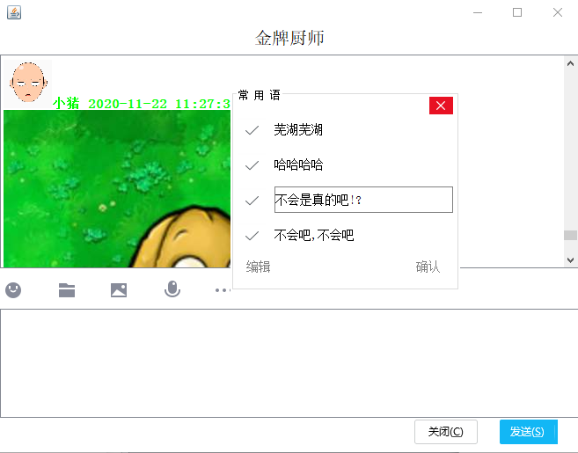  
 点击常用语后可以设置常用语，也可以选择已存在的常用语进行发送。常用语可以进行修改。 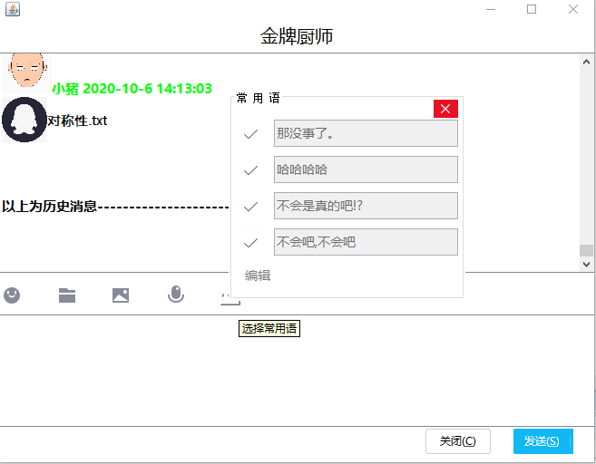点击发送，输入框为空则弹出常用语框  
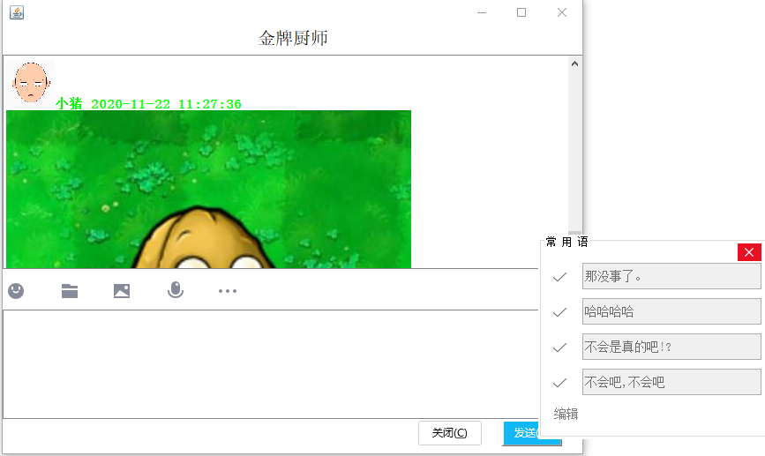  
 语音按钮，会弹出下面界面，点击发送则发送出去，点取消则不会发送出去。 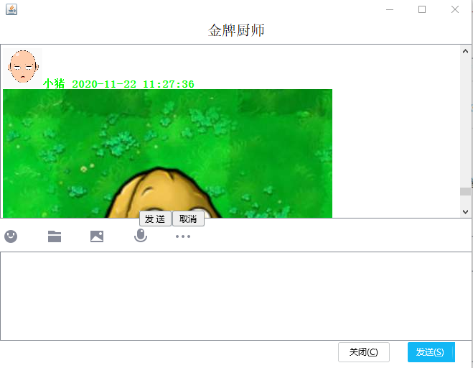  
  
 语音发出后会显示为语音消息，点击则会播放

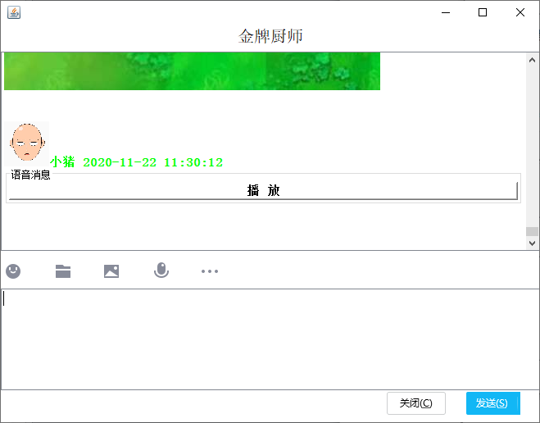

12、创建群聊：点击功能栏，要求输入需要创建的群名称，点击确定后会返回群账号。自己设定群头像，群号为随机生成。  
 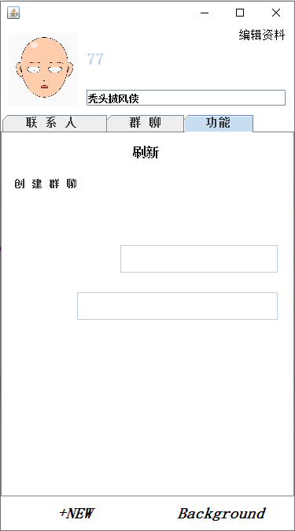  
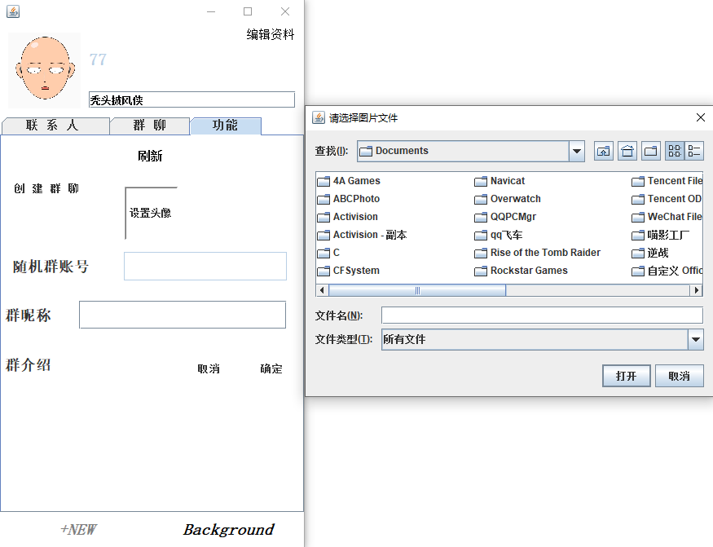

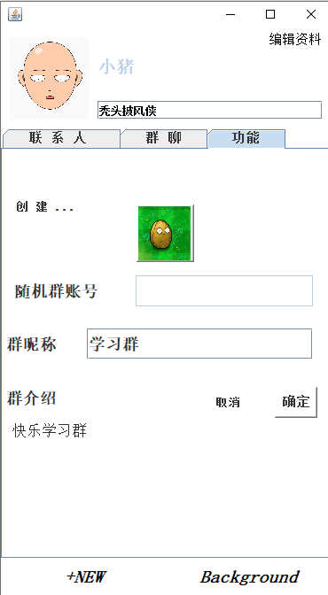

13、加入群聊：点击按钮后，弹出窗口需要输入所加群账号。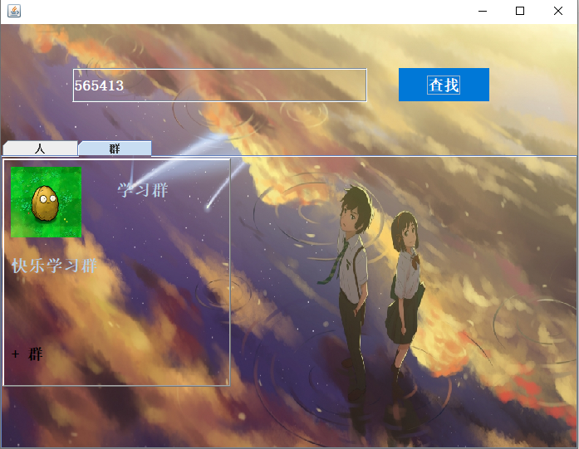

查询后点击即可加入群聊。点击群头像查看资料。  
。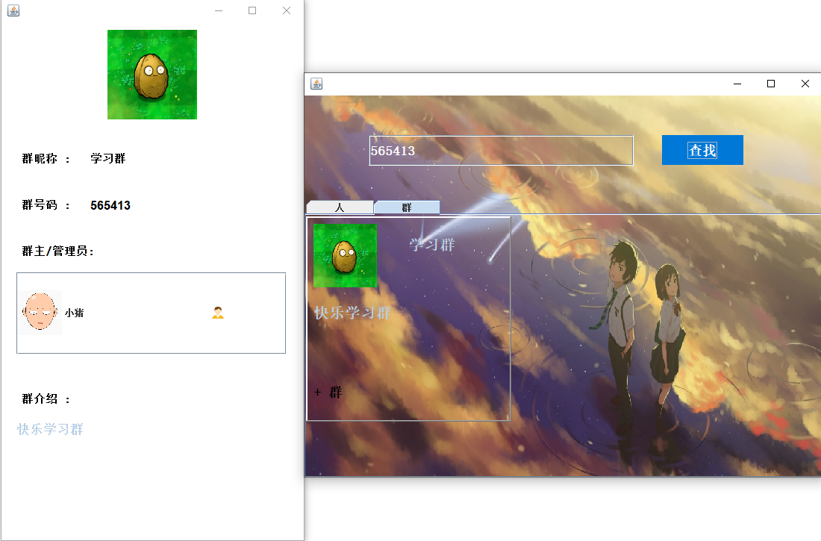

14、群相关操作：选中对应群聊，然后右击，可以进行群聊、查看群资料、退出群聊。群聊、查看群资料和私聊、查看好友信息类似（群主退群则此群会解散）。点击退出群聊后会直接退出群。  
 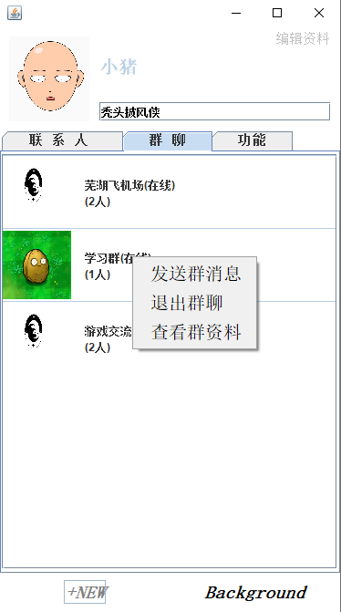

15、群聊：管理员与群主可以管理人员。文件显示形式与私聊一致  
 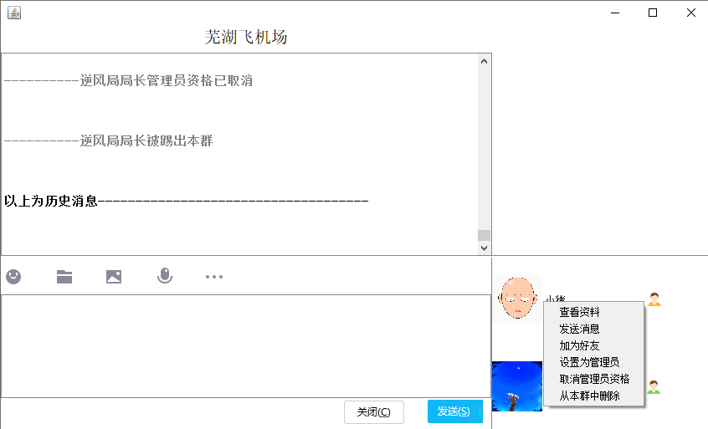

**2.2.2 类设计与实现**

类和方法如表2-1所示。

表2-1 读类和方法列表

|  |  |
| --- | --- |
| 类名称 | 说明 |
| User | 用户类 |
| TheContent | 聊天信息类 |
| ChatGroup | 群聊类 |
| Client | 客户端类 |
| ClientCheck | 客户端接收请求类 |
| ClientConServer | 客户端连接服务器类 |
| FindPassword | 找回密码窗口 |
| Register | 注册窗口 |
| QQChat | 私聊窗口 |
| QQGroupChat | 群聊窗口 |
| ChangeUserInformation | 修改个人信息窗口 |
| ChangeGroupInformation | 修改群信息窗口 |
| SearchUserGroup | 搜索窗口 |
| CheckUserInformation | 查看搜索结果中用户信息窗口 |
| CheckGroupInformation | 查看搜索结果中群信息窗口 |
| ClientSend | 客户端发送消息类 |
| FriendList | 好友列表窗口 |
| Server | 服务器类 |
| ServerConClient | 服务器连接客户端类 |
| ServerChat | 服务器管理私聊类 |
| ServerGroupChat | 服务器管理群聊类 |
| ServerReceiveSend | 服务器接收发送消息类 |
| MysqlConnect | 数据库连接工具类 |
| MysqlClose | 数据库相关操作释放资源类 |
| UserSaveOption | 用户保存操作类 |
| UserSaveOption中的方法 |  |
| void save() | 保存用户 |
| UserDeleteOption | 用户删除操作类 |
| UserDeleteOption中的方法 |  |
| void deleteFriend(String userAccount, String groupAccount) | 删除好友 |
| void deleteGroup(User user, String groupAccount) | 退出群聊 |
| void firedGroup(User user, String groupAccount) | 解散群聊 |
| UserSelectOption | 用户查询操作类 |
| UserSelectOption中的方法 |  |
| User getUser(String userAccount) | 获取单个用户 |
| Users[] getUsers(String userAccount) | 获取用户集合 |
| ChatGoup getChatGroup(String groupAccount) | 获取单个群聊 |
| ChatGoup[] getChatGroups(String userAccount) | 获取群聊集合 |
| User[] getMembers(String groupAccount) | 获取群聊成员 |
| UserUpdateOption | 用户更新操作类 |
| void updateSig() | 更新用户签名 |
| void updateHead() | 更新用户头像 |
| void updateInformation() | 更新用户信息 |
| void updateName() | 更新用户昵称 |
| void updateBack() | 更新用户好友列表背景 |
| void updateGroup() | 更新用户群聊 |
| void updateStandingUp() | 用户被设为管理员 |
| void updateStandingDown() | 用户被撤销管理员 |
| ChatSaveOption | 聊天记录保存类 |
| ByteToPath | 字节转换为路径类 |
| MakeCaptcha | 生成验证码类 |
| PlayVoice | 语音播放类 |
| SendEamil | 发送邮件类 |

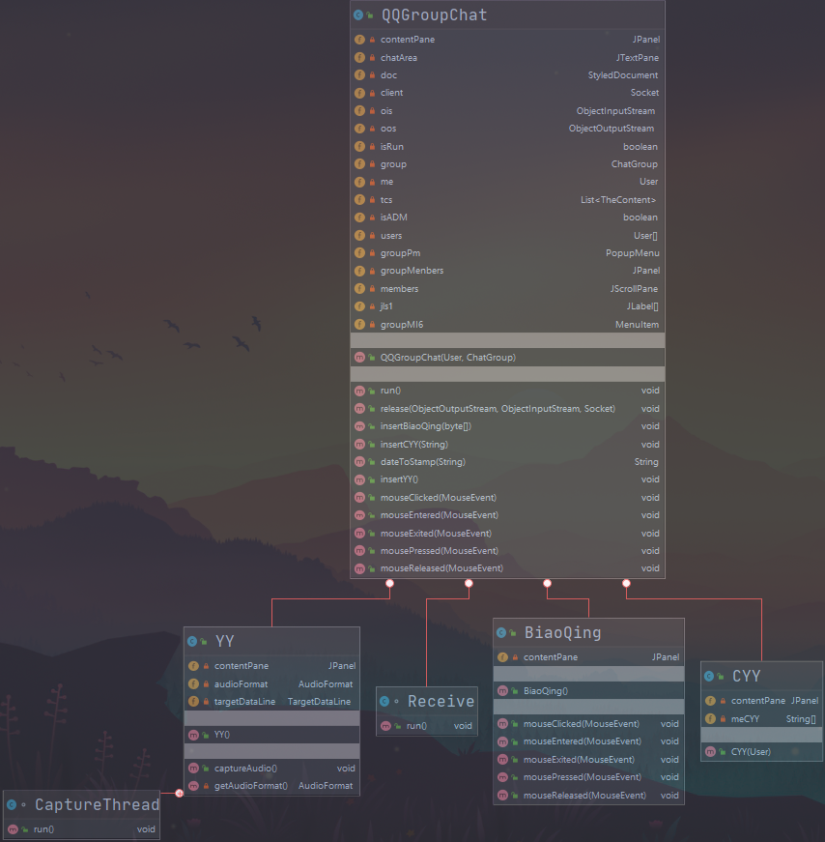

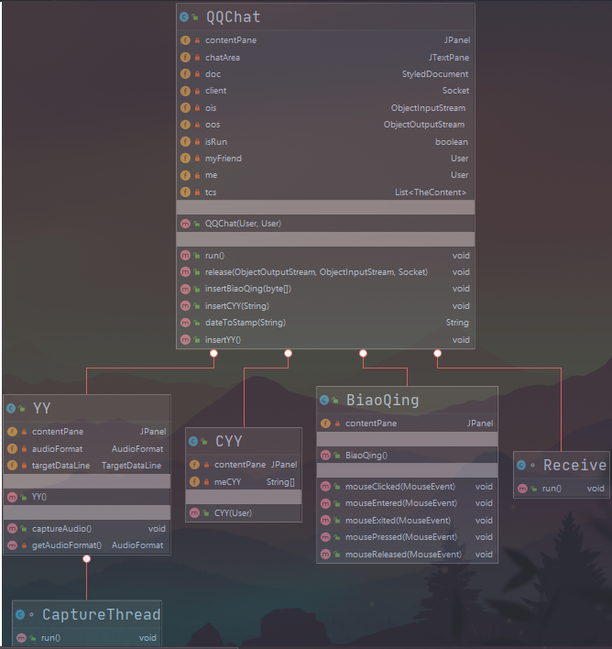

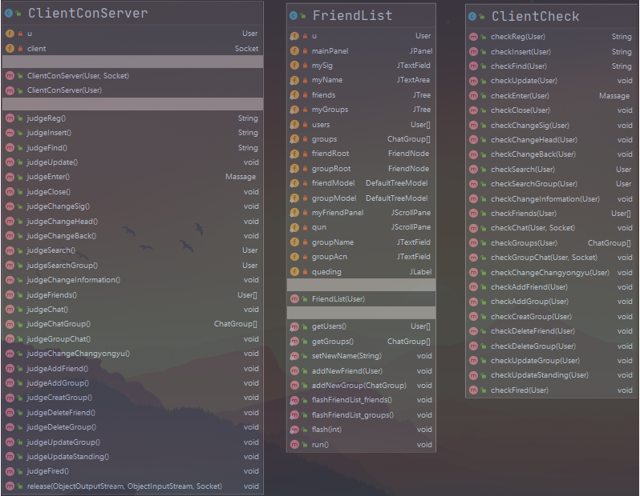

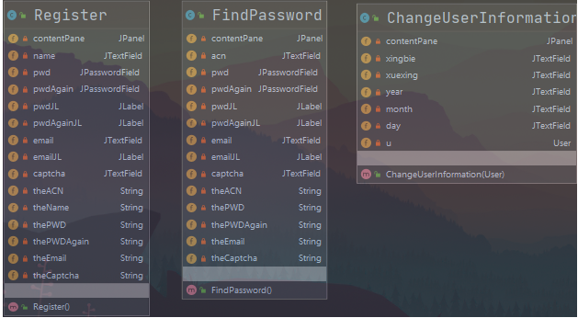

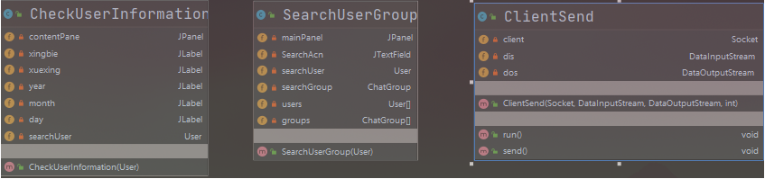

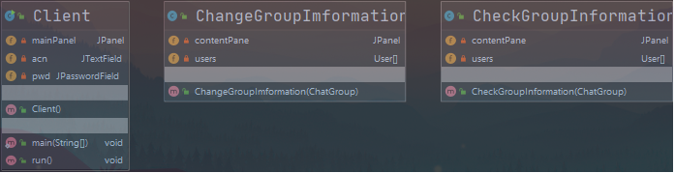

图2-3 客户端类图

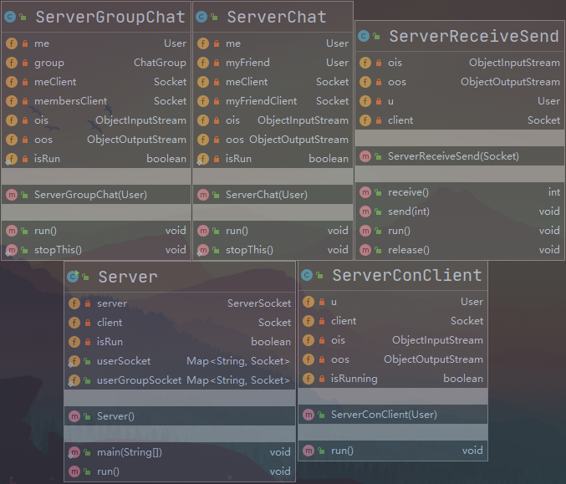

图2-4 服务器类图

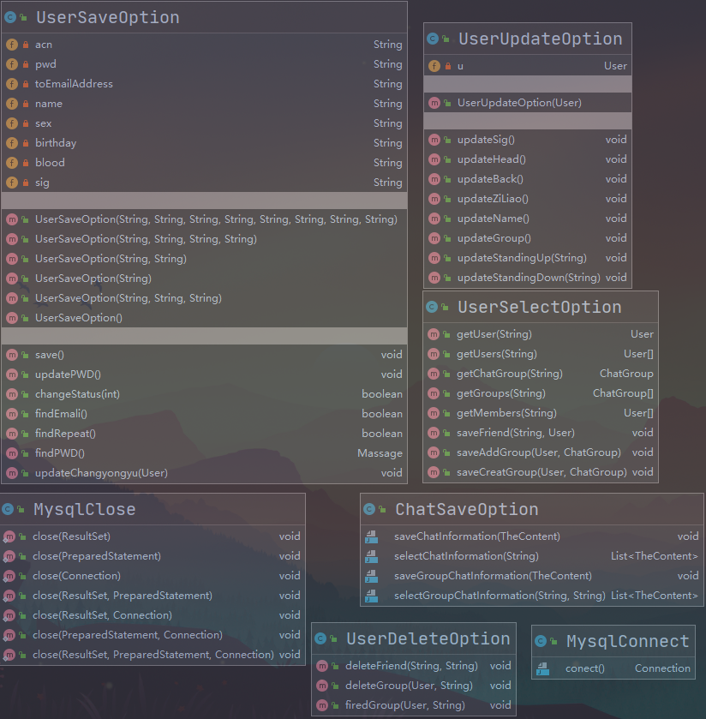

图2-5 工具类图

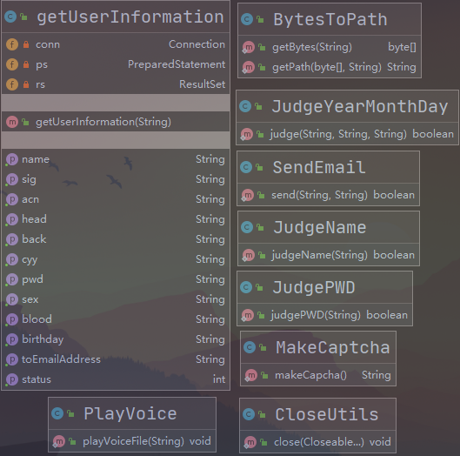

图2-6 pojo类图

# 3 系统测试

public class UserOptionTest {

@Test

public void saveUser() { // 保存用户

new UserSaveOption("987654", "123456", "2@2.com", "ppy").save();

}

@Test

public void deleteFriend() { // 删除好友

new UserDeleteOption().deleteFriend("987654", "2497690101");

}

@Test

public void deleteGroup() { // 退出群聊

User user = new UserSelectOption().getUser("987654");

new UserDeleteOption().deleteGroup(user, "899854");

}

@Test

public void firedGroup() { // 退出群聊

User user = new UserSelectOption().getUser("987654");

new UserDeleteOption().firedGroup(user, "899854");

}

@Test

public void selectUser() { // 查询用户

System.out.println(new UserSelectOption().getUser("987654"));

}

@Test

public void selectGroupChat() { // 查询群聊

System.out.println(new UserSelectOption().getChatGroup("899854"));

}

@Test

public void selectGroupChats() { // 查询群聊集合

System.out.println(new UserSelectOption().getGroups("2497690101"));

}

@Test

public void selectMembers() { // 查询群聊成员

System.out.println(new UserSelectOption().getMembers("899854"));

}

@Test

public void updateUser() { // 更新用户信息

User user = new UserSelectOption().getUser("987654");

user.setText("哈哈哈哈哈哈");

new UserUpdateOption(user).updateSig();

}

}

# 4 项目特色

1. 群聊中等级制度，用户退出群聊或降级升级只有群主或管理员可以看到通知消息。
2. 新用户加入群聊看不到加入之前的群聊记录。
3. 聊天时，输入框没有内容点击发送会出现常用语选择框。
4. 自我感觉界面写得还可以